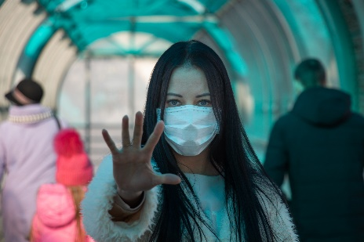
Älä tule oireisena paikalle

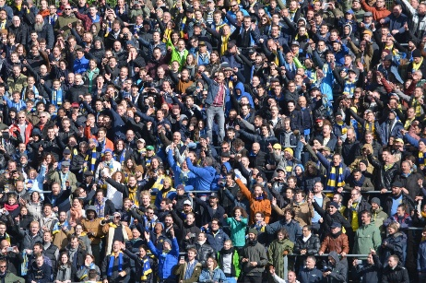
Henkilömäärä max. 10

2 m Huolehdi turvavälistä 2 m

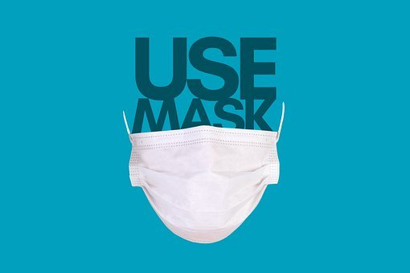
Käytäthän maskia

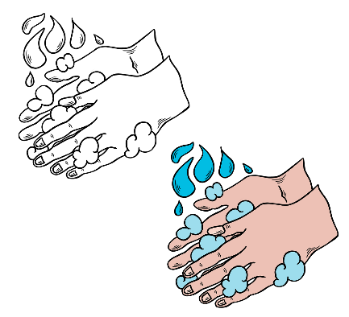
Muista käsipesu!

